บทที่ 6
ผลการทดลอง

6.1 การแสดงผลภาพสองมิติ
ส่วนของการแสดงผลสองมิตินั้น ได้ใช้เทคนิคการนำ Plane โพลีกอนสามมิติมาแปะภาพพื้นผิวเป็นภาพสองมิติที่ต้องการแสดงผล ซึ่งส่วนของการแสดงผลสองมิตินี้ ได้ใช้ในส่วนของเมนูการติดต่อผู้เล่น เช่น การเลือกโหมดการเล่น หรือการเลือกตัวละคร เป็นต้น ซึ่งจะเห็นได้จากรูปที่ 6-1, 6-2 และ 6-3

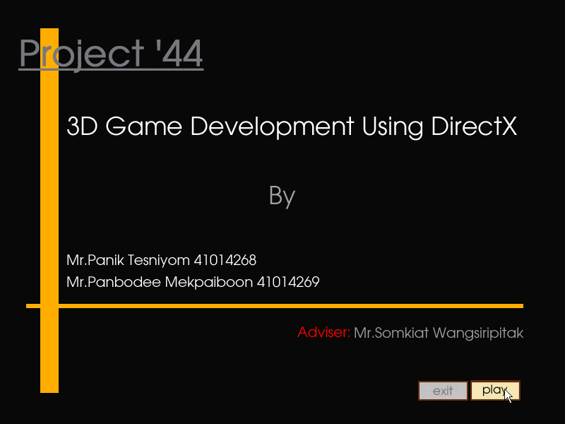
ภาพที่ 6-1 : ภาพเริ่มต้นเกมโดยใช้การแสดงผลสองมิติ

6.2 การแสดงผลภาพสามมิติ
ส่วนของการแสดงผลสามมิตินั้นเป็นส่วนการแสดงผลหลักของเกมทั้งสามโหมด โดยภาพที่ได้นั้นใช้ไดเร็กเอ็กซ์กราฟฟิกเป็นเครื่องมือในการพัฒนา โดยวัตถุแต่ละวัตถุในเกมนั้นประกอบขึ้นมาจากโพลีกอนและแปะพื้นผิวที่ต้องการให้เป็นหน้าตา หรือเสื้อผ้าของตัวละคร หรือฉาก ดังภาพที่ 6-4 เป็นต้น

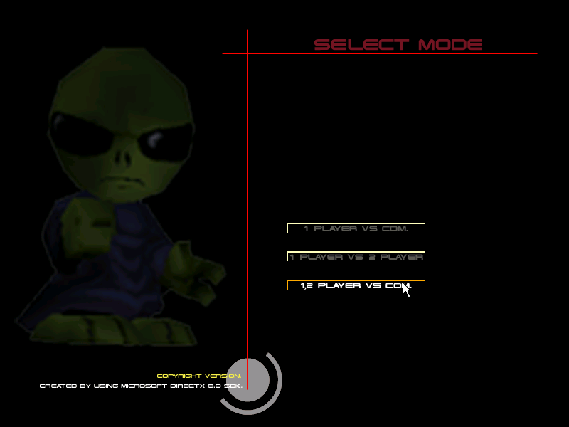
ภาพที่ 6-2 : ภาพการเลือกโหมดการเล่นโดยใช้การแสดงผลสองมิติ

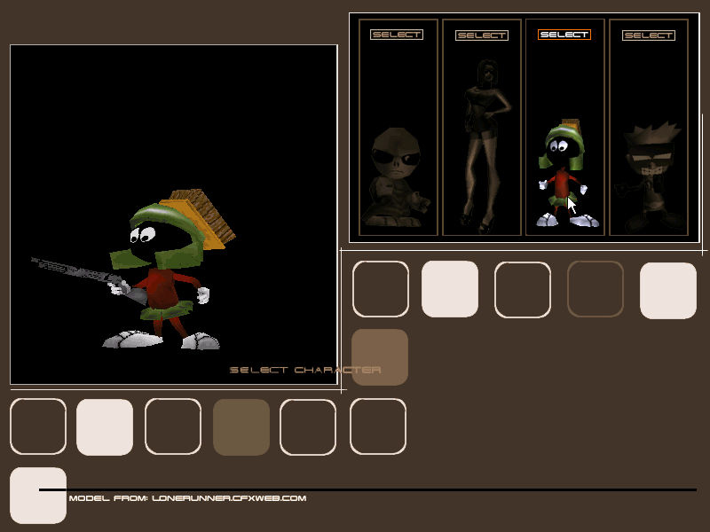
ภาพที่ 6-3 : ภาพการเลือกตัวละครโดยใช้การแสดงผลสองมิติ
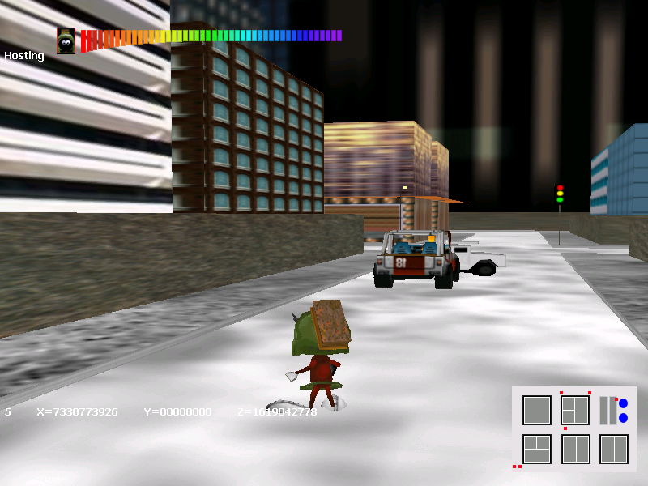
ภาพที่ 6-4 : ภาพขณะเล่นเกมโดยใช้การแสดงผลามมิติ
6.3 การเล่นผ่านระบบเครือข่าย
ในโหมดที่สองและสาม ซึ่งเป็นโหมดแบบการเล่นสองคนนั้น สามารถเล่นได้โดยใช้เครื่องคนละเครื่องผ่านระบบเครือข่าย ซึ่งผู้เล่นจะมองเห็นกันและการเปลี่ยนแปลงที่ผู้เล่นคนหนึ่งจะแสดงผลไปยังผู้เล่นอีกหนึ่งคนด้วย ดังรูปที่6-5

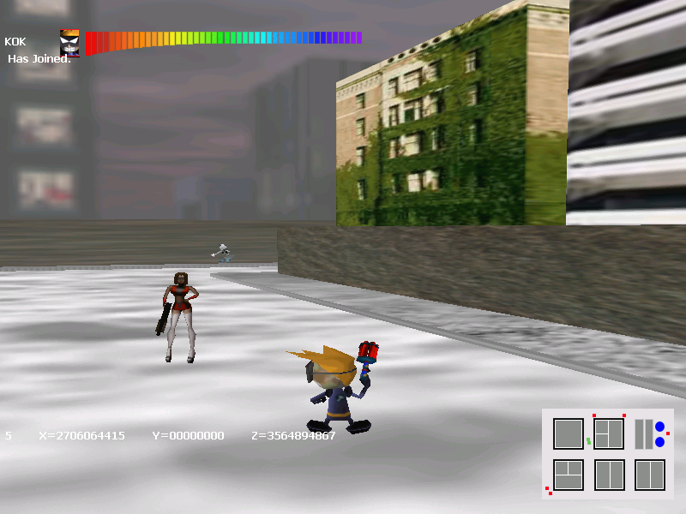
ภาพที่ 6-5 : ภาพขณะเล่นเกมผ่านระบบเครือข่าย

